Για περισσότερες πληροφορίες: Δελτίο Τύπου
JBL GREECE (Επίσημοι Διανομείς WaveMotion Α.Ε ) Για άμεση δημοσίευση.
Τηλ.:210-9244505 Hμ.:30/04/2024
Email: jbl_greece@wavemotion.gr
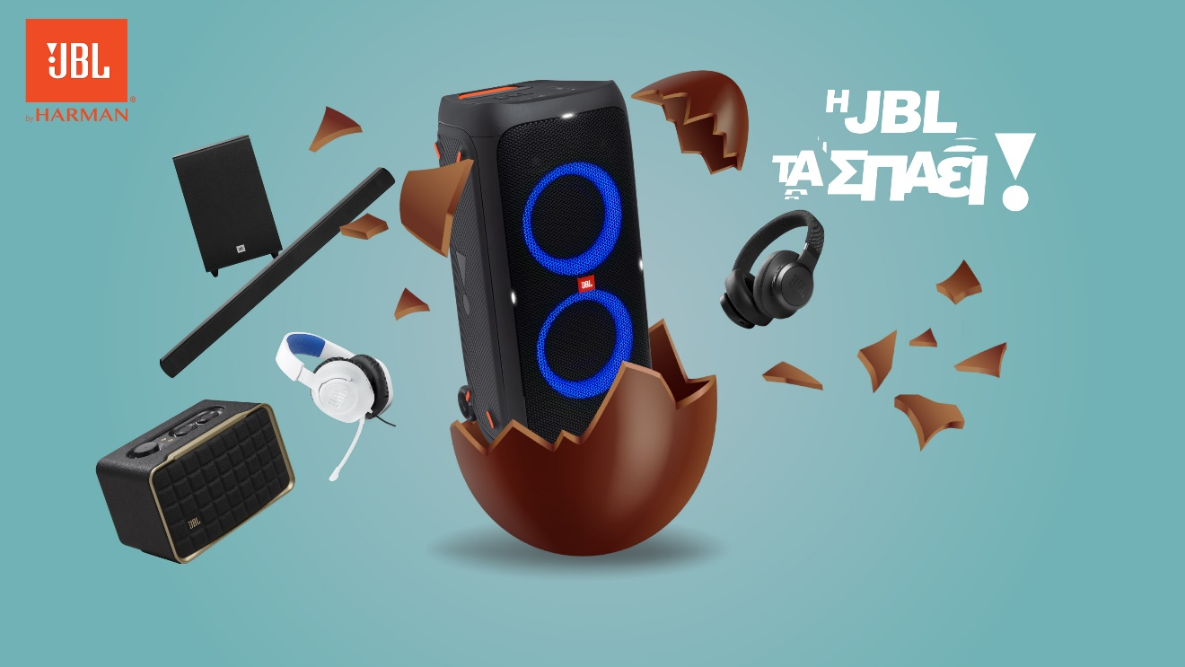
Η JBL τα σπάει και το Πάσχα!

Αθήνα – 30 Απριλίου 2024. – Το Πάσχα πλησιάζει και φέρνει μαζί του αξέχαστες οικογενειακές στιγμές, ανοιξιάτικες εξορμήσεις και μεγάλα γλέντια. Ποιο είναι το κοινό σημείο όλων; Η κατάλληλη μουσική! Ηχεία, ακουστικά, ηχομπάρες ή partyboxes είναι εδώ για να συνοδεύσουν τις πασχαλινές σου αναμνήσεις. Οι ήχοι του Πάσχα, που είναι γνώριμοι σε όλους μας, γίνονται ακόμη πιο δυνατοί. Η μουσική γίνεται ακόμη πιο ξεσηκωτική. Ο ήχος είναι ακόμα πιο θρυλικός. Και αυτό το Πάσχα, η JBL είναι εδώ και τα σπάει!

Και βέβαια, η JBL είναι στο πλευρό σου, νονέ και νονά, που θες να κάνεις το καλύτερο δώρο. Ό,τι τύπος και αν είναι το βαφτιστήρι σου, η JBL έχει το κατάλληλο προϊόν σε τιμές που κυριολεκτικά τα σπάνε! Gamer ή Αθλητής; Fashion Icon ή Tech Geek; Λάτρης της εκδρομής ή της τηλεόρασης; Η γκάμα προϊόντων της JBL δεν θα αφήσει κανένα βαφτιστήρι παραπονεμένο, και οι πασχαλινές της προσφορές δεν θα αφήσουν κανέναν νονό αγχωμένο!

Για τη φετινή πασχαλινή περίοδο δημιουργήθηκε η καμπάνια «H JBL τα σπάει!». Στο πλαίσιο της καμπάνιας απεικονίζονται τα αγαπημένα σε όλους σοκολατένια πασχαλινά αυγά, μέσα από τα οποία βγαίνουν τα -επίσης αγαπημένα σε όλους- προϊόντα της JBL. Η καμπάνια βασίζεται στο στοιχείο του σοκολατένιου αυγού που παραπέμπει σε Πάσχα, και μέσα στο οποίο κρύβονται όμορφες εκπλήξεις. Μόλις το αυγό σπάσει, αποκαλύπτεται και η έκπληξη. Ταυτόχρονα, το μήνυμα χρησιμοποιείται μεταφορικά για να επιβεβαιώσει τις κορυφαίες προσφορές που έχει βγάλει η JΒL για τη φετινή πασχαλινή περίοδο. Έτσι λοιπόν, τα αυγά σπάνε, και οι τιμές τα σπάνε!

Καλό Πάσχα σε όλους!

Δείτε περισσότερα στα social μας Facebook , Instagram, Tiktok

Σχετικά με την WaveMotion Α.Ε.

H WaveMotion είναι Ανώνυμη εισαγωγική Εταιρεία προϊόντων τεχνολογίας, εδρεύει στην Αθήνα και δραστηριοποιείται στο χώρο των smart electronics, της υψηλής τεχνολογίας, του ήχου και της εικόνας. H λέξη WaveMotion μας παραπέμπει σε λέξεις όπως: ήχος, φως, εικόνα, δύναμη, ταχύτητα, διασκέδαση. Όπως τα κύματα κινούνται διαρκώς και με ταχύτητα, με τον ίδιο τρόπο εξελίσσεται η τεχνολογία στον ήχο, την εικόνα, τις τηλεπικοινωνίες, την πληροφορική. Σκοπός της WaveMotion είναι η παροχή -στην Ελληνική αγορά- προϊόντων Υψηλής Τεχνολογίας, τα οποία συνδυάζουν την Τεχνολογία Αιχμής με την Αισθητική και το Μοντέρνο Σχεδιασμό. Σήμερα, η WaveMotion διανέμει επίσημα στην ελληνική αγορά τα παρακάτω διεθνή brand names, τα οποία κατέχουν ηγετικές θέσεις στον τομέα δραστηριότητάς τους όπως harman/kardon, JBL, Cambridge Audio, Q Acoustics, QED, Goldring, rapoo, Νative Union, Livall.

Σχετικά με τη VEESION (www.veesion.gr)

H ανεξάρτητη διαφημιστική εταιρεία VEESION δημιουργήθηκε το 2020 κατά τη διάρκεια του lockdown. Ανοιχτή στις προκλήσεις και στις συνεργασίες, είναι creative partner σε εταιρείες της Ελλάδας και των Ηνωμένων Αραβικών Εμιράτων, προσφέροντας ολοκληρωμένες υπηρεσίες επικοινωνίας: Advertising, Branding, Digital & Social Media, Brand Experience, Video Content, Guerrilla & Growth Hacking Marketing. Η VEESION επενδύει διαρκώς σε ταλαντούχους ανθρώπους με εξαιρετικό χαρακτήρα, σε νέες τεχνολογίες και στην εκπαίδευση. To DNA της VEESION αποτελείται από 4 βασικά στοιχεία: Καινοτομία, δημιουργικότητα, ενσυναίσθηση και αποτελεσματικότητα.

Σχετικά με την HARMAN
Η HARMAN (harman.com) σχεδιάζει και κατασκευάζει προϊόντα και λύσεις για αυτοκινητοβιομηχανίες, καταναλωτές και επιχειρήσεις παγκοσμίως, συμπεριλαμβανομένων των συνδεδεμένων συστημάτων αυτοκινήτων, των προϊόντων ήχου και εικόνας, των λύσεων αυτοματισμού επιχειρήσεων και υπηρεσίες που υποστηρίζουν το Internet of Things. Με κορυφαίες μάρκες, όπως τα AKG®, Harman Kardon®, Infinity®, JBL®, Lexicon®, Mark Levinson® και Revel®, η HARMAN θαυμάζεται από τους λάτρεις ήχου, τους μουσικούς και τους χώρους διασκέδασης σε όλο τον κόσμο. Περισσότερα από 50 εκατομμύρια αυτοκίνητα στο δρόμο σήμερα είναι εξοπλισμένα με συστήματα HARMAN ήχου. Οι υπηρεσίες λογισμικού μας στηρίζουν και είναι συμβατές με δισεκατομμύρια κινητές συσκευές και συστήματα που είναι συνδεδεμένα, ενσωματωμένα και ασφαλή σε όλες τις πλατφόρμες, από την εργασία στο σπίτι μέχρι το αυτοκίνητο και το κινητό. Η HARMAN απασχολεί περίπου 30.000 εργαζόμενους σε όλη την Αμερική, την Ευρώπη και την Ασία. Τον Μάρτιο του 2017, η HARMAN έγινε θυγατρική της Samsung Electronics Co., Ltd.

